RIWAYAT HIDUP

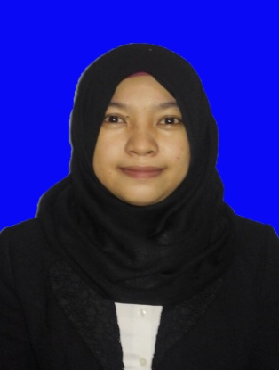
Nurlindah, di lahirkan di Maros, pada tanggal 25 Maret 1991. Anak sulung dari pasangan Rakka dan Rostina, beragama islam. Penulis memulai jenjang akademik di bangku Sekolah Dasar pada tahun 1998 di SD Inpres 34 Pajjaiang dan tamat pada tahun 2004. Pada tahun yang sama, melanjutkan pendidikan di Sekolah Lanjutan Tingkat Pertama di SMP Negeri 2 Bantimurung dan tamat pada tahun 2007 Kemudian pada tahun yang sama penulis melanjutkan pendidikan di Sekolah Menengah Atas di SMA Negeri 1 Bantimurung dan tamat pada tahun 2010. Pada tahun 2010, penulis mengikuti tes masuk perguruan tinggi (SNMPTN) program S1 dan lulus, sehingga melanjutkan pendidikan di Universitas Negeri Makassar Fakultas Ilmu Pendidikan pada Jurusan Kurikulum dan Teknologi Pendidikan hingga sekarang. Selama kuliah penulis aktif di organisasi internal sebagai pengurus HIMATEP periode 2011-2012.

